交通运输部关于印发船舶大气污染物排放控制区实施方案的通知

交海发〔2018〕168号

各省、自治区、直辖市、新疆生产建设兵团交通运输厅(局、委)，各直属海事局，长江航务管理局、珠江航务管理局：

现将《船舶大气污染物排放控制区实施方案》印发给你们，请认真贯彻落实。

交通运输部

2018年11月30日

（此件公开发布）

船舶大气污染物排放控制区实施方案

为深入贯彻落实党中央、国务院关于加快推进生态文明建设、打好污染防治攻坚战和打赢蓝天保卫战的部署，促进绿色航运发展和船舶节能减排，根据《中华人民共和国大气污染防治法》和我国加入的有关国际公约，在实施《珠三角、长三角、环渤海(京津冀)水域船舶排放控制区实施方案》(交海发〔2015〕177号)的基础上，制定本实施方案。

一、工作目标

通过设立船舶大气污染物排放控制区(以下简称排放控制区)，降低船舶硫氧化物、氮氧化物、颗粒物和挥发性有机物等大气污染物的排放，持续改善沿海和内河港口城市空气质量。

二、设立原则

(一)促进环境质量改善和航运经济协调发展。

(二)强化船舶大气污染物排放控制。

(三)遵守国际公约和我国法律标准要求。

(四)分步实施和先行先试并举。

三、适用对象

本方案适用于在排放控制区内航行、停泊、作业的船舶。

四、排放控制区范围

本方案所指排放控制区包括沿海控制区和内河控制区。

沿海控制区范围为表1所列60个点依次连线以内海域，其中海南水域范围为表2所列20个点依次连线以内海域。

内河控制区范围为长江干线(云南水富至江苏浏河口)、西江干线(广西南宁至广东肇庆段)的通航水域，起止点位坐标见表3。

表1 沿海控制区海域边界控制点位坐标

|  |  |  |  |  |  |
| --- | --- | --- | --- | --- | --- |
| 序号 | 经度 | 纬度 | 序号 | 经度 | 纬度 |
| 1 | 124°10′06.00″ | 39°49′41.00″ | 31 | 112°50′52.80″ | 21°22′25.68″ |
| 2 | 122°57′14.40″ | 37°22′11.64″ | 32 | 112°29′20.40″ | 21°17′12.48″ |
| 3 | 122°57′00.00″ | 37°21′29.16″ | 33 | 111°27′00.00″ | 19°51′57.96″ |
| 4 | 122°48′18.00″ | 36°53′51.36″ | 34 | 111°23′42.00″ | 19°46′54.84″ |
| 5 | 122°45′14.40″ | 36°48′25.20″ | 35 | 110°38′56.40″ | 18°31′10.56″ |
| 6 | 122°40′58.80″ | 36°44′41.28″ | 36 | 110°37′40.80″ | 18°30′24.12″ |
| 7 | 122°24′36.00″ | 36°35′08.88″ | 37 | 110°15′07.20″ | 18°16′00.84″ |
| 8 | 121°03′03.60″ | 35°44′44.16″ | 38 | 110°09′25.20″ | 18°12′45.36″ |
| 9 | 120°12′57.60″ | 34°59′27.60″ | 39 | 109°45′32.40″ | 17°59′03.12″ |
| 10 | 121°32′24.00″ | 33°28′46.20″ | 40 | 109°43′04.80″ | 17°59′03.48″ |
| 11 | 121°51′14.40″ | 33°06′19.08″ | 41 | 109°34′26.40″ | 17°57′18.36″ |
| 12 | 122°26′42.00″ | 31°32′08.52″ | 42 | 109°03′39.60″ | 18°03′10.80″ |
| 13 | 123°23′31.20″ | 30°49′15.96″ | 43 | 108°50′42.00″ | 18°08′58.56″ |
| 14 | 123°24′36.00″ | 30°45′51.84″ | 44 | 108°33′07.20″ | 18°21′07.92″ |
| 15 | 123°09′28.80″ | 30°05′43.44″ | 45 | 108°31′40.80″ | 18°22′30.00″ |
| 16 | 122°28′26.40″ | 28°47′31.56″ | 46 | 108°31′08.40″ | 18°23′10.32″ |
| 17 | 122°07′30.00″ | 28°18′58.32″ | 47 | 108°28′44.40″ | 18°25′34.68″ |
| 18 | 122°06′03.60″ | 28°17′01.68″ | 48 | 108°24′46.80″ | 18°49′13.44″ |
| 19 | 121°19′12.00″ | 27°21′30.96″ | 49 | 108°23′20.40″ | 19°12′47.16″ |
| 20 | 120°42′28.80″ | 26°17′32.64″ | 50 | 108°22′45″ | 20°24′05″ |
| 21 | 120°36′10.80″ | 26°04′01.92″ | 51 | 108°12′31″ | 21°12′35″ |
| 22 | 120°06′57.60″ | 25°18′37.08″ | 52 | 108°08′05″ | 21°16′32″ |
| 23 | 119°37′26.40″ | 24°49′31.80″ | 53 | 108°05′43.7″ | 21°27′08.2″ |
| 24 | 118°23′16.80″ | 24°00′54.00″ | 54 | 108°05′38.8″ | 21°27′23.1″ |
| 25 | 117°50′31.20″ | 23°23′16.44″ | 55 | 108°05′39.9″ | 21°27′28.2″ |
| 26 | 117°22′26.40″ | 23°03′05.40″ | 56 | 108°05′51.5″ | 21°27′39.5″ |
| 27 | 117°19′51.60″ | 23°01′32.88″ | 57 | 108°05′57.7″ | 21°27′50.1″ |
| 28 | 116°34′55.20″ | 22°45′05.04″ | 58 | 108°06′01.6″ | 21°28′01.7″ |
| 29 | 115°13′01.20″ | 22°08′03.12″ | 59 | 108°06′04.3″ | 21°28′12.5″ |
| 30 | 114°02′09.60″ | 21°37′02.64″ | 60 | 北仑河主航道中心线  向海侧终点 | |

表2 海南水域的海域边界控制点位坐标

|  |  |  |  |  |  |
| --- | --- | --- | --- | --- | --- |
| 序号 | 经度 | 纬度 | 序号 | 经度 | 纬度 |
| A1 | 108°26′24.88″ | 19°24′06.50″ | 33 | 111°27′00.00″ | 19°51′57.96″ |
| A2 | 109°20′00″ | 20°07′00″ | 34 | 111°23′42.00″ | 19°46′54.84″ |
| A3 | 111°00′00″ | 20°18′32″ | 35 | 110°38′56.40″ | 18°31′10.56″ |
|  | | | 36 | 110°37′40.80″ | 18°30′24.12″ |
| 37 | 110°15′07.20″ | 18°16′00.84″ |
| 38 | 110°09′25.20″ | 18°12′45.36″ |
| 39 | 109°45′32.40″ | 17°59′03.12″ |
| 40 | 109°43′04.80″ | 17°59′03.48″ |
| 41 | 109°34′26.40″ | 17°57′18.36″ |
| 42 | 109°03′39.60″ | 18°03′10.80″ |
| 43 | 108°50′42.00″ | 18°08′58.56″ |
| 44 | 108°33′07.20″ | 18°21′07.92″ |
| 45 | 108°31′40.80″ | 18°22′30.00″ |
| 46 | 108°31′08.40″ | 18°23′10.32″ |
| 47 | 108°28′44.40″ | 18°25′34.68″ |
| 48 | 108°24′46.80″ | 18°49′13.44″ |
| 49 | 108°23′20.40″ | 19°12′47.16″ |

表3 内河控制区起止点位坐标

|  |  |  |  |  |  |  |
| --- | --- | --- | --- | --- | --- | --- |
| 内河控制区 | 边界  名称 | 地名 | 点位详细描述 | 点位  序号 | 经度 | 经度 |
| 长江  干线 | 起点 | 云南  水富 | 向家坝大桥 | B1 | 104°24′30.60″ | 28°38′22.38″ |
| B2 | 104°24′35.94″ | 28°38′27.84″ |
| 终点 | 江苏  浏河口 | 浏河口下游的浏黑屋与崇明岛施翘河下游的施信杆的连线 | B3 | 121°18′54.00″ | 30°30′52.00″ |
| B4 | 121°22′30.00″ | 31°37′34.00″ |
| 西江  干线 | 起点 | 广西  南宁 | 南宁民生码头 | B5 | 108°18′19.77″ | 22°48′48.60″ |
| B6 | 108°18′26.72″ | 22°48′39.76″ |
| 终点 | 广东  肇庆 | 西江干流金利下铁线角与五顶岗涌口上咀连线 | B7 | 112°48′30.00″ | 23°08′45.00″ |
| B8 | 112°47′19.00″ | 23°08′01.00″ |

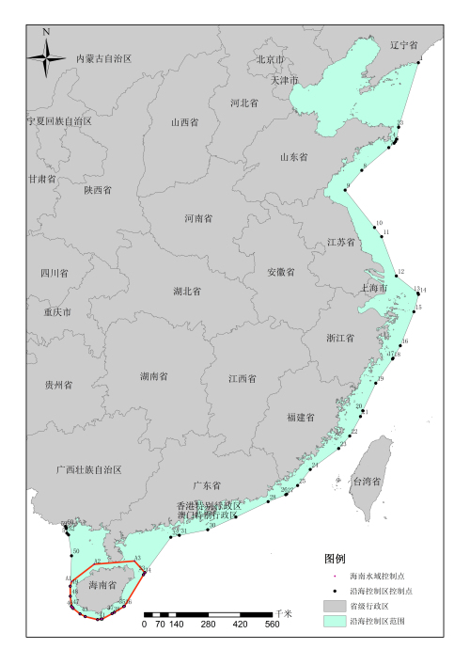

图1 沿海控制区范围示意图

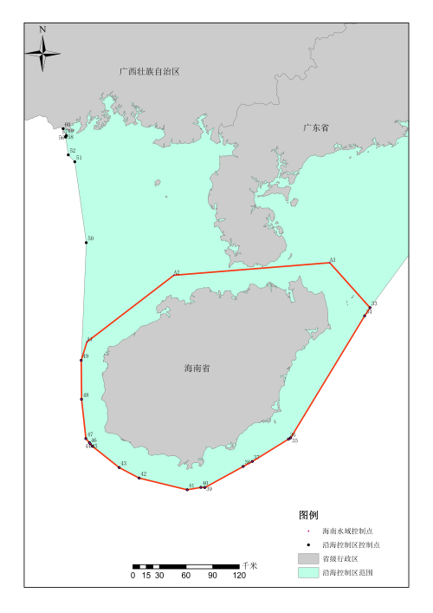

图2 沿海控制区海南水域范围示意图

五、控制要求

(一)硫氧化物和颗粒物排放控制要求。

1.2019年1月1日起，海船进入排放控制区，应使用硫含量不大于0.5% m/m的船用燃油，大型内河船和江海直达船舶应使用符合新修订的船用燃料油国家标准要求的燃油;其他内河船应使用符合国家标准的柴油。2020年1月1日起，海船进入内河控制区，应使用硫含量不大于0.1% m/m的船用燃油。

2.2020年3月1日起，未使用硫氧化物和颗粒物污染控制装置等替代措施的船舶进入排放控制区只能装载和使用其按照本方案规定应当使用的船用燃油。

3.2022年1月1日起，海船进入沿海控制区海南水域，应使用硫含量不大于0.1% m/m的船用燃油。

4.适时评估船舶使用硫含量不大于0.1% m/m的船用燃油的可行性，确定是否要求自2025年1月1日起，海船进入沿海控制区使用硫含量不大于0.1% m/m的船用燃油。

(二)氮氧化物排放控制要求。

5.2000年1月1日及以后建造(以铺设龙骨日期为准，下同)或进行船用柴油发动机重大改装的国际航行船舶，所使用的单台船用柴油发动机输出功率超过130千瓦的，应满足《国际防止船舶造成污染公约》第一阶段氮氧化物排放限值要求。

6.2011年1月1日及以后建造或进行船用柴油发动机重大改装的国际航行船舶，所使用的单台船用柴油发动机输出功率超过130千瓦的，应满足《国际防止船舶造成污染公约》第二阶段氮氧化物排放限值要求。

7.2015年3月1日及以后建造或进行船用柴油发动机重大改装的中国籍国内航行船舶，所使用的单台船用柴油发动机输出功率超过130千瓦的，应满足《国际防止船舶造成污染公约》第二阶段氮氧化物排放限值要求。

8.2022年1月1日及以后建造或进行船用柴油发动机重大改装的、进入沿海控制区海南水域和内河控制区的中国籍国内航行船舶，所使用的单缸排量大于或等于30升的船用柴油发动机应满足《国际防止船舶造成污染公约》第三阶段氮氧化物排放限值要求。

9.适时评估船舶执行《国际防止船舶造成污染公约》第三阶段氮氧化物排放限值要求的可行性，确定是否要求2025年1月1日及以后建造或进行船用柴油发动机重大改装的中国籍国内航行船舶，所使用的单缸排量大于或等于30升的船用柴油发动机满足《国际防止船舶造成污染公约》第三阶段氮氧化物排放限值要求。

(三)船舶靠港使用岸电要求。

10.2019年1月1日及以后建造的中国籍公务船、内河船舶(液货船除外)和江海直达船舶应具备船舶岸电系统船载装置，2020年1月1日及以后建造的中国籍国内沿海航行集装箱船、邮轮、客滚船、3千总吨及以上的客船和5万吨级及以上的干散货船应具备船舶岸电系统船载装置。

11.2019年7月1日起，具有船舶岸电系统船载装置的现有船舶(液货船除外)，在沿海控制区内具备岸电供应能力的泊位停泊超过3小时，或者在内河控制区内具备岸电供应能力的泊位停泊超过2小时，且不使用其他等效替代措施的(包括使用清洁能源、新能源、船载蓄电装置或关闭辅机等，下同)，应使用岸电。2021年1月1日起，邮轮在排放控制区内具备岸电供应能力的泊位停泊超过3小时，且不使用其他等效替代措施的，应使用岸电。

12.2022年1月1日起，使用的单台船用柴油发动机输出功率超过130千瓦、且不满足《国际防止船舶造成污染公约》第二阶段氮氧化物排放限值要求的中国籍公务船、内河船舶(液货船除外)，以及中国籍国内沿海航行集装箱船、客滚船、3千总吨及以上的客船和5万吨级及以上的干散货船，应加装船舶岸电系统船载装置，并在沿海控制区内具备岸电供应能力的泊位停泊超过3小时，或者在内河控制区内具备岸电供应能力的泊位停泊超过2小时，且不使用其他等效替代措施时，应使用岸电。

13.鼓励中国航运企业和经营人对拥有的第12条规定之外的船舶加装船舶岸电系统船载装置，并在排放控制区内具备岸电供应能力的泊位停泊时使用岸电。

(四)其他。

14.船舶可使用清洁能源、新能源、船载蓄电装置或尾气后处理等替代措施满足船舶排放控制要求。采取尾气后处理方式的，应当安装排放监测装置，产生的废水废液应当按照有关规定进行处理。

15.鼓励其他内河水域所在的地方人民政府参照内河控制区的要求，对海船进入本水域所使用的燃油硫含量提出控制要求。

16.2020年1月1日及以后建造的150总吨及以上中国籍国内航行油船进入排放控制区，应具备码头油气回收条件，鼓励满足安全要求时开展油气回收。国际航行船舶应符合《国际防止船舶造成污染公约》关于挥发性有机物的排放控制要求。

17.船舶应严格执行其他现行国际公约和国内法律法规、标准规范关于大气污染物的排放控制要求。

六、保障措施

(一)加强组织领导。

各省级交通运输主管部门、各直属海事管理机构、长江航务管理局、珠江航务管理局要加强组织领导和协调，细化任务措施，明确职责分工，完善保障机制。部适时评估前述控制措施实施效果，确定是否调整排放控制区实施方案。

(二)强化联动监管。

各省级交通运输主管部门、各直属海事管理机构要认真落实《交通运输部等十三个部门关于加强船用低硫燃油供应保障和联合监管的指导意见》(交海发〔2017〕163号)等文件要求，建立联合监管机制，保障合规船用低硫燃油供应，加强船舶大气污染防治监督管理。

(三)注重政策引导。

各省级交通运输主管部门、各直属海事管理机构要积极协调地方人民政府出台相关激励政策和配套措施，增加执法装备、人员培训等执法保障方面的投入，对使用低硫燃油、清洁能源、尾气后处理、油气回收、岸电、在线监测、提前淘汰老旧船舶等措施，采取资金补贴、便利通行等鼓励政策和措施。

(四)发挥科技支撑作用。

各省级交通运输主管部门、各直属海事管理机构、长江航务管理局、珠江航务管理局要积极引导和支持相关科研单位、港航企业和设备厂商等，开展船舶大气污染控制和监管技术研究，组织制定技术标准，促进成果转化。